府登録文化財＜文化財の種類 有形文化財（考古資料）＞
（ふりがな）  文化財の名称 | さやまいけきたつつみていたい
 | 狭山池北堤堤体
員数 | １基
時代 | 飛鳥時代～昭和時代
所在の場所 | 大阪狭山市池尻中二丁目（大阪府立狭山池博物館）
所有者（保持者・保持団体）の氏名又は名称 | 大阪府
所有者の住所 | 大阪市中央区大手前二丁目
概要 | 本資料は、飛鳥時代に築造された日本最古のため池である狭山池の北堤の一部を移築保存したものである。堤体は高さ15.4ｍ、底幅62ｍあり、飛鳥時代から昭和時代にいたるまでの改修の履歴が断面で確認されている。平成の改修（昭和63年～平成14年（1988～2002））の際に狭山池北堤の中樋付近を南北に横断して切り出し、狭山池のサイトミュージアムである狭山池博物館に移築された。堤体は101個のブロックに分割して切り出され保存処理を施したのち、再度積み上げられている。現在は、免震構造を備えた展示架台にアンカーボルトで固定されている。展示架台を挟んでブロックの反対側には接着剤で表面をはぎ取った土層断面をはりつけて展示している。
文化財的価値 | 狭山池は大阪南部、大阪狭山市の中央部に位置し、約1400年前の飛鳥時代に築造された現存する日本最古のかんがい用ため池である。南河内の平野を潤すことを目的に、丘陵間の谷部分を堤（北堤）により堰き止めて、ため池を築造した。  狭山池にかかわる記録は、『古事記』が初見で、その後、奈良時代の行基、鎌倉時代の重源、江戸時代の片桐且元など、歴史に残る著名な人物により改修が繰り返されたことが文献資料に記録されている。近代以降もかんがい用水として池の利用は続き、大正15年（1926）から昭和6年（1931）にかけて、近代的な取配水施設を整備する改修（大正・昭和の改修）が行われた。昭和57年（1982）の記録的豪雨により周辺地域が甚大な被害を被ったことが契機となり、狭山池の治水機能を強化するためのダム化改修工事（平成の改修）が昭和63年から平成14年（1988～2002）実施され、現在の姿となった。この改修時に大規模な発掘調査が実施され、北堤の全容が明らかにされている。狭山池本体は、わが国古代以来の土木技術を理解する上で重要であり、現在も利用が継続している貴重なため池の事例として、平成27年（2015）３月10日に国の史跡に指定された。また発掘調査で出土した狭山池出土木樋・重源狭山池改修碑は平成26年（2014）８月21日に国の重要文化財に指定された。  本資料は、平成の改修時の大規模な発掘調査により、その全容が明らかになった北堤の横断面を一定の厚さで切り出して、博物館内に移築保存したものである。  狭山池は北へ流れる西除川の谷筋の下流側を堰き止めたため池として築造されたため、北堤の歴史は狭山池の歴史そのものと言える。北堤は、築造から現在まで、ほぼ同じ位置に存在し続け、そこで繰り返し行われてきた堤防改修の様子が克明に記録され、その断面からは狭山池の歴史を読み取ることができる。  北堤の断面の観察結果から、飛鳥時代の最初の築堤、上述した文献記録と対応する改修を含め主要な12度の改修の痕跡を見ることができる。  飛鳥時代の築堤は、敷葉工法と土塊積みによる築堤工法であったことがわかり、続く奈良時代の天平年間及び天平宝字6年（762）の改修においても同様な敷葉工法が確認できる。これらの観察から古代の築堤方法が解明された。さらに天平年間には地震による地滑り、江戸時代の慶長元年（1596）の大地震の痕跡として地滑りや噴砂などが確認されており、堤防が受けた災害の痕跡やそれを受けての改修の歴史もみることができる。このように、本資料は各時代の改修履歴が追えるだけでなく、時代ごとの堤防の規模や築堤技術の具体的復元が可能となるものであり、古代から現代までの土木技術の変遷を知る上での貴重な資料といえる。  なお、この北堤の一部は、幅３ｍ×高さ1.5ｍ×厚さ0.5ｍの大きさでブロック状に切り分け、ポリエチレングリコールによる保存処理を施し、強化したうえで移築した。これらは、狭山池のサイトミュージアムとして平成13年（2001）に開館した大阪府立狭山池博物館内に展示・保管されている。堤体断面の剥ぎ取りとともに、堤体の一部そのものを展示する事例は国際的にみても唯一の事例であり、そのユニークさは類を見ないものであり、保存のために用いられた工法や展示方法は、本資料の価値を補足するものといえる。  以上より、狭山池という歴史的なため池の変遷を知る上でも重要な役割を持ち、地域の歴史の象徴であるとともに、古代から現代までの土木技術の歴史を知るうえで、本資料の歴史的価値は高い。さらに既に史跡と指定されている狭山池本体や重要文化財の狭山池出土木樋・重源狭山池改修碑と一体的なものして価値を有しており、府登録文化財にふさわしい。
その他参考となる事項 | （註１）この他に狭山池石樋蓋が大阪府指定文化財、狭山池中樋放水部の石棺群が大阪狭山市指定文化財となっている。  （註２）敷葉工法とは、土層中に粗朶（植物の枝葉の束）を敷設し、盛土の滑りと崩れを防ぎ、盛り土の安定をはかるための古代の技術である。狭山池以外にも、国内では八尾市の亀井遺跡や大宰府の水城などで見つかっている。韓国の碧骨池や中国の安豊塘などでも同様の築堤技術がみられることから、大陸から伝来した技術であるといわれる（工楽善通1995）。  （註3）採取・移動、展示方法、耐久性、遺物の保存性等の観点からブロック切り取りの方法が選択された。切り取り工に先立ち断面の剥ぎ取りも実施され、両面併せた展示は非常に臨場感のあるものとなっている。  大阪狭山市教育委員会2018『史跡狭山池保存活用計画書』  大阪府1931『狭山池改修誌』  大阪府・大阪府富田林土木事務所2004『狭山池ダム事業誌』  大阪府立狭山池博物館2010『大阪府立狭山池博物館 常設展示案内』大阪府立狭山池博物館 図録1  狭山池調査事務所1994『ふるさとの光景 狭山池写真集』  狭山池調査事務所1996『狭山池 史料編』  狭山池調査事務所1998『狭山池 埋蔵文化財編』  狭山池調査事務所1999『狭山池 論考編』  狭山池土地改良区2001『狭山池土地改良区五十年のあゆみ』  工楽善通1995「古代築堤における「敷葉工法」：日本古代の一土木技術に関しての予察」『文化財論叢II 奈良国立文化財研究所創立40周年記念論文集』

（添付資料）図面・写真その他関連資料（地図・調査図面要）

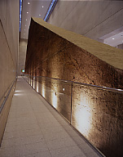  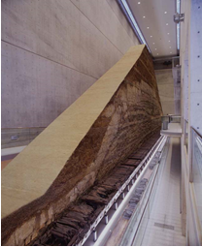 | 写真１ 大阪府立狭山池博物館展示中の狭山池北堤（左：ブロック切り取り保存側、右：剥ぎ取り側）
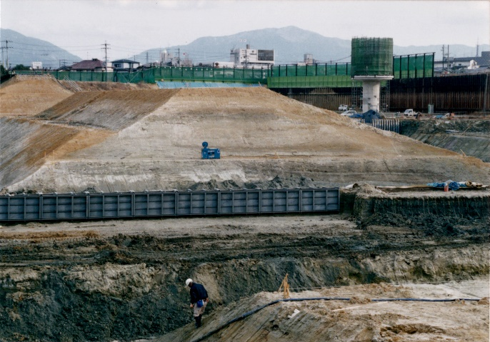 | 写真２ 調査中の北堤全景（切り出し箇所付近）
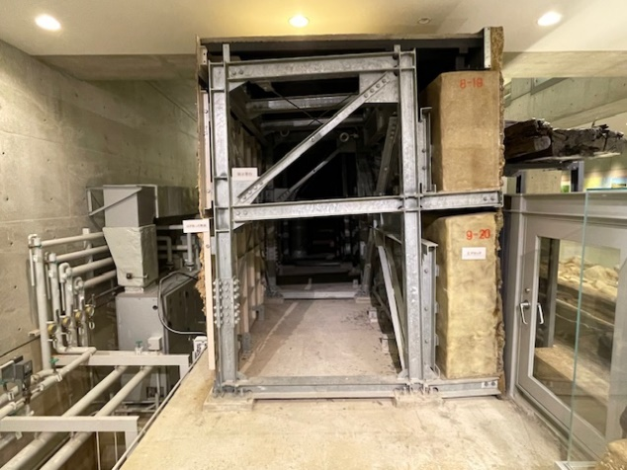 | 写真３ 展示架台と堤体（狭山池博物館展示室１階）
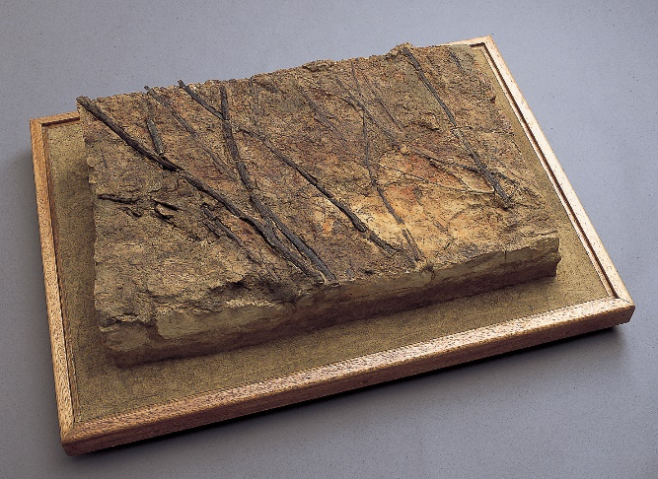 | 写真４ 敷葉（切り取り）
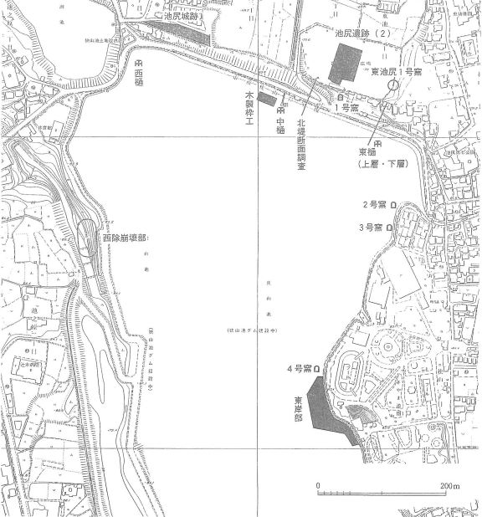 | 図１ 狭山池全体図
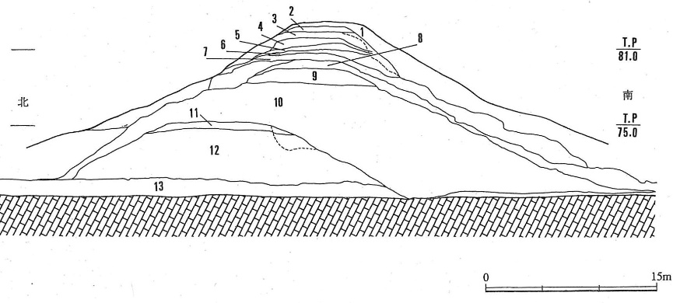 | 図２ 狭山池堤体断面図（ブロック切り取り保存側）  1.昭和完成  2.昭和初期完成  3.明治時代の工事  4.近世後期～末期の工事  5.近世後期～末期の工事  6.寛保の改修  7.江戸初期の改修  8.永禄の改修  9.建仁2年（1202）の改修  10.天平宝字6年（762）の改修  11.天平3年（731）の改修  12.616年ごろ、最初の築堤

